幼ポ
ポピー仲間からのうれしいお便りです。
ひらがな、迷路、季節の話…
いろいろ学べるのが良い！

岐阜県 Ｋさん（あかどり）
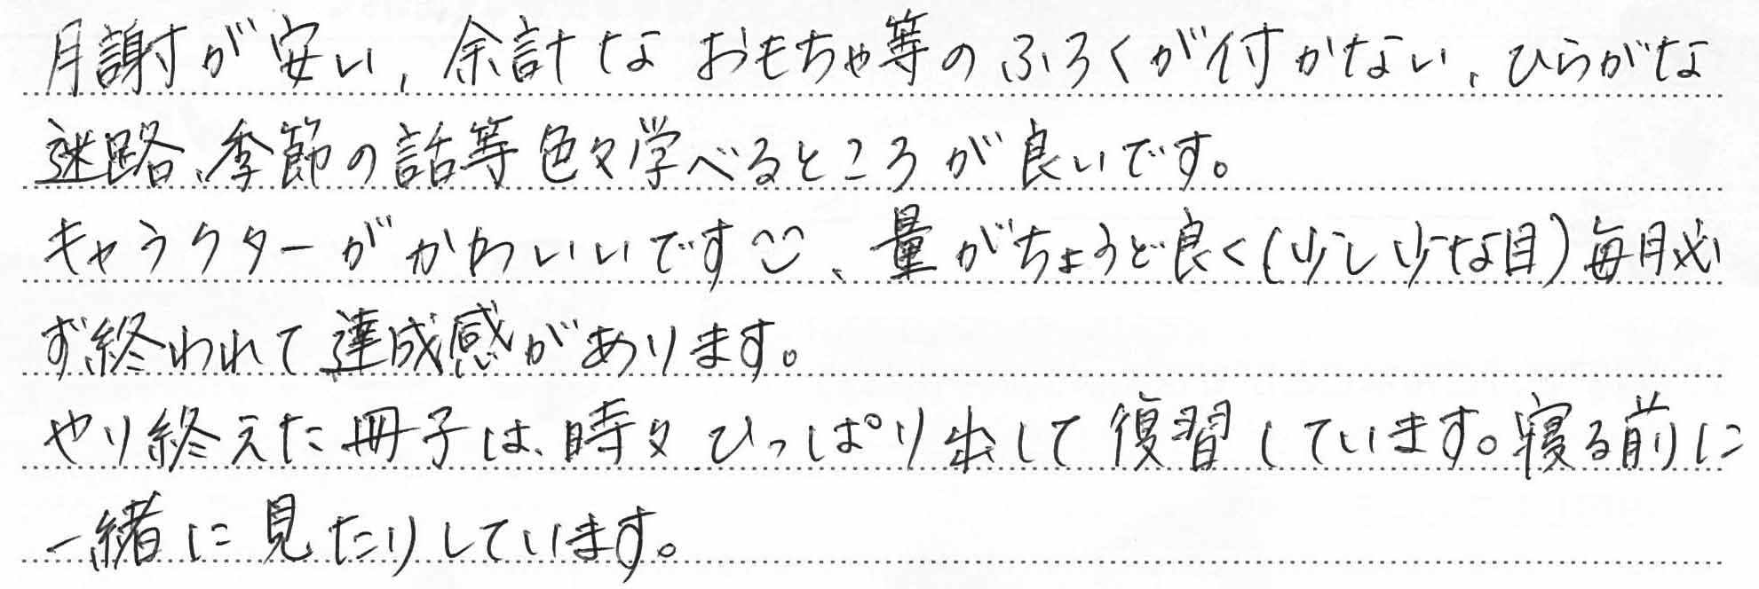

小ポ

新潟県 Ｓ・Ｋさん（小１）
机に座って勉強する習慣がついた！
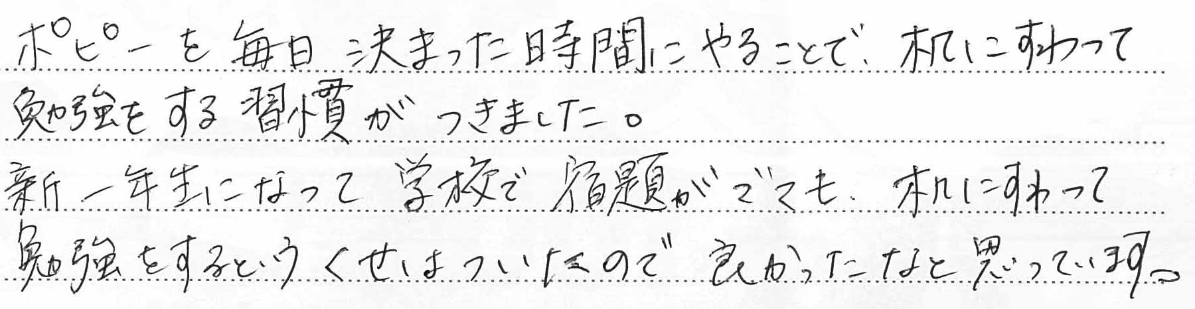

愛知県 Ｍ・Ｙさん（小６）
中学に入っても続けようと思います！

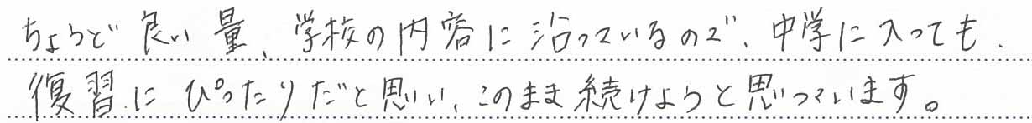
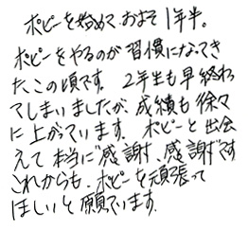

中ポ
部活動とポピーを上手に両立！
東京都 Ｔ・Ｍさん（ＯＢ）

